

**UNIVERSIDAD TECNOLÓGICA DE**

**SAN LUIS RIO COLORADO**

**CUADRO COMPARATIVO**

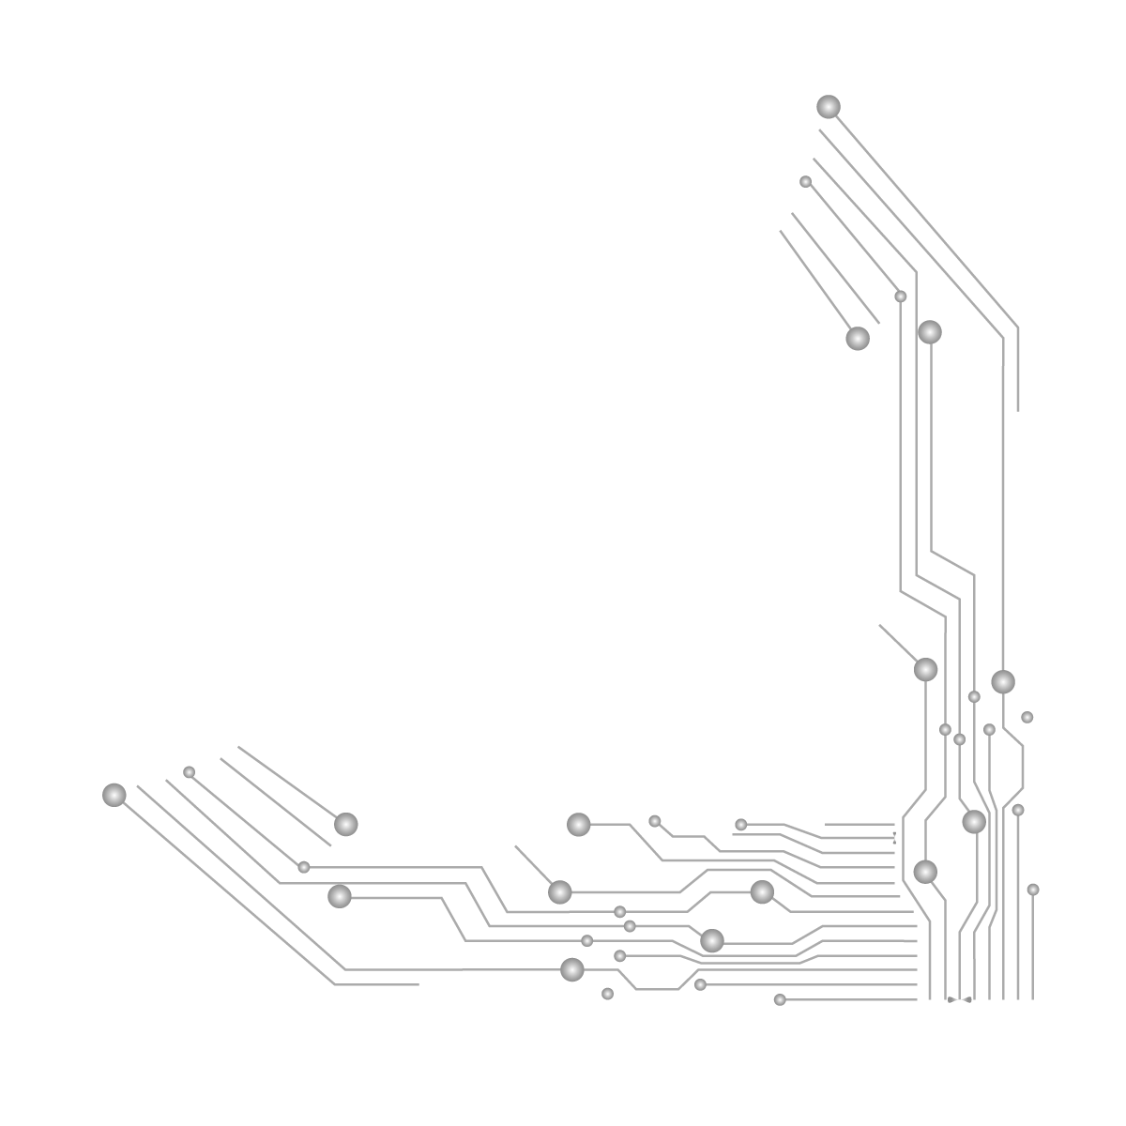

**MTR. Julia Elizabeth Garcia Herrera**

**ALUMNO: VICTOR MANUEL GALVAN COVARRUBIAS**

**ING. EN DESARROLLO Y GESTIÓN DE SOFTWARE**

San Luis Rio Colorado, Sonora Junio, 2022

|  |  |
| --- | --- |
| SQL | No SQL |
| Las BBDD SQL almacenan datos de manera estructurada y las NoSQL lo hacen en su formato original. | Los datos estructurados se almacenan en BBDD SQL mientras que los no estructurados en las NoSQL. |
| Las SQL proporcionan una capacidad de escalar Alta. | Las SQL proporcionan una capacidad de escalar Alta. |
| Las SQL se utilizan en múltiples aplicaciones de todo tipo. | Las NoSQL se emplean principalmente para el Big Data (por ejemplo en redes sociales). |
| Las BBDD SQL proporcionan consistencia en los datos (integridad). | Las NoSQL, al buscar rapidez, no ponen el foco en esta característica. |
| La rapidez de ambas BBDD va a depender del contexto o de su uso: en datos estructurados las SQL son más rápidas. | El Big Data no es estructurado y es ahí donde consiguen mucha mayor rapidez las NoSQL. |
| Los datos estructurados son más fáciles de analizar que los no estructurados. | Los datos no estructurados son más difíciles de analizar que los estructurados. |
| Los no estructurados son almacenados en bruto. | Los no estructurados son almacenados en bruto. |
| Las bases de datos relacionales SQL son más fiables. | Las bases de datos No SQL son menos fiables. |
| En cuanto a la disponibilidad, ambas alternativas son igual de válidas. | En cuanto a la disponibilidad, ambas alternativas son igual de válidas. |
| Las bases de datos SQL son indicadas cuando la cantidad de datos no son extremadamente grandes. | Mientras que las No SQL son ideales para manejar grandes volúmenes de datos. |
| Modelo relacional | Modelo no relacional |
| Manejo transaccional | Manejo no transaccional |
| Búsqueda indexada | Búsqueda indexada |